Texniki Şərt üçün müraciət forması
Bu xidmət vasitəsilə “Azərişıq” ASC dövlət qurumuna texniki şərt üçün müraciət etmək mümkündür. Elektron xidmətdən istifadə etmək üçün https://www.e-gov.az – “Elektron hökümət” portalına daxil olaraq olaraq “Azərişıq” ASC tərəfindən təqdim olunan elektron xidmətlərin siyahasından “Texniki Şərt üçün müraciət forması” elektron xidmətini seçmək lazımdır.(Şək:1)
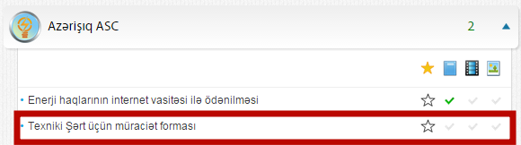
Şəkil:1
Xidmətə daxil olduqdan sonra açılan pəncərədə istifadəçi ev telefonu, iş telefonu, mobil nömrə, elektron poçt ünvanı, obyektin ünvanı və s tələb olunan məlumatları daxil etməlidir. (Şək:2)
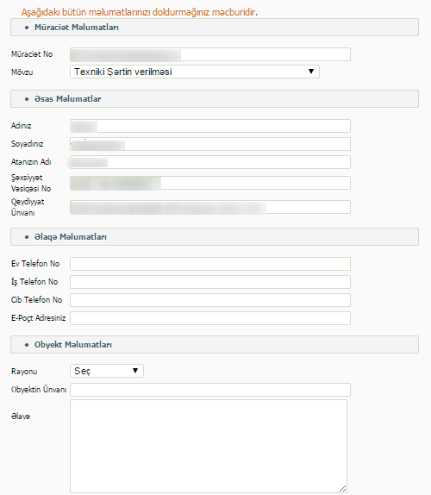
Şəkil:2
Növbəti mərhələdə istifadəçi şəxiyyət vəsiqəsinin surətini, bələdiyyə sərəncamı və ya icra hakimiyyətindən alınan sərəncamın surətini “Choose File” düyməsindən istifadə etməklə yükləməlidir.(Şək:3)
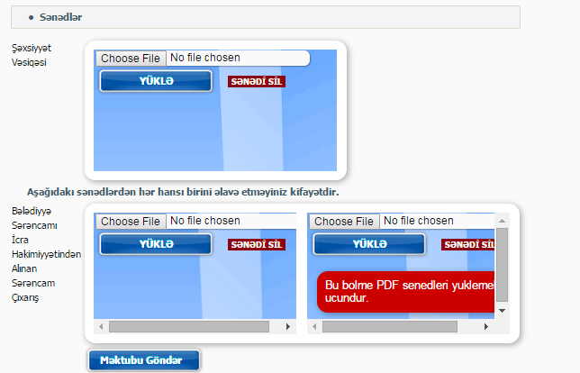
Şəkil:3
Sonda istifadəçi “Məktubu Göndər” düyməsindən istifadə etməklə yaradılmış elektron müraciəti “Azərİşıq” ASC – nin müvafiq qeydiyyat orqanına göndərə bilər.

